INDICAÇÃO Nº ___/2026 - GAB. VER. PROF. EDINHO

ASSUNTO: Remoção de entulho e materiais inservíveis acumulados na Av. Amália Demo Franceschini - Jardim Picerno I

EXMO. SR. PRESIDENTE DA CÂMARA MUNICIPAL DE SUMARÉ,
Indico, nos termos regimentais, ao Excelentíssimo Senhor Prefeito Municipal, Henrique Stein Sciascio, por meio da Secretaria Municipal de Serviços Públicos, que seja realizada a remoção de entulho e materiais inservíveis acumulados na Av. Amália Demo Franceschini - Jardim Picerno I
Conforme relatos de moradores e verificação in loco, o acúmulo de resíduos tem causado transtornos, como proliferação de insetos e animais peçonhentos, além de prejudicar a circulação de pedestres e a estética urbana. A limpeza adequada do local contribui diretamente para a saúde pública, segurança e bem-estar da comunidade.
A presente solicitação visa garantir melhores condições de convivência, reforçando o compromisso desta administração com a manutenção dos espaços públicos e a qualidade de vida da população.
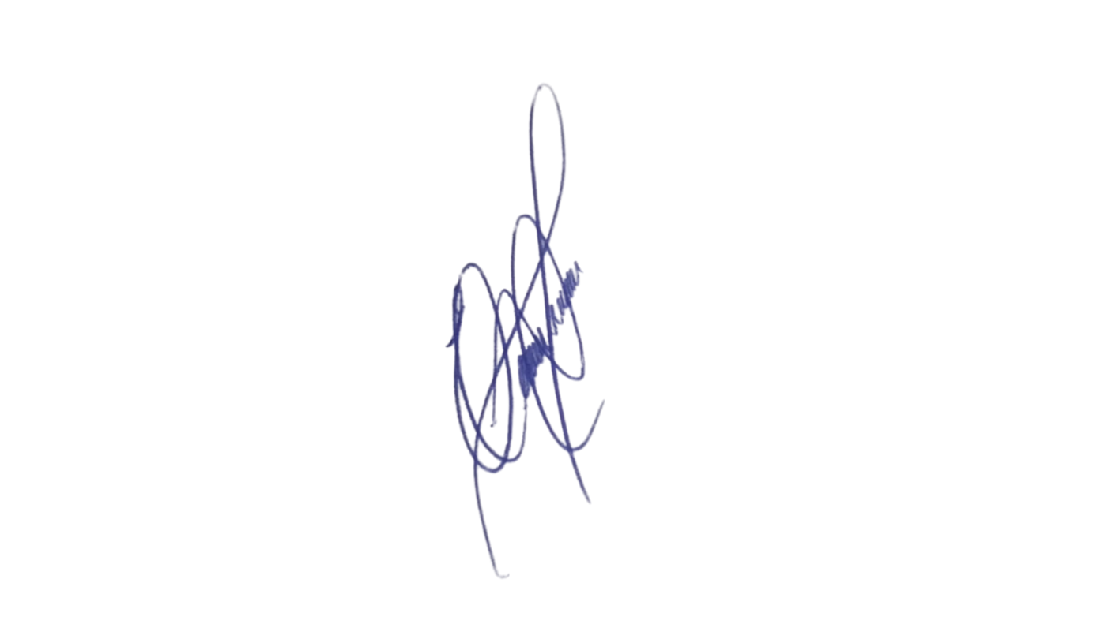
Sem mais, renovo votos de elevada estima e consideração.

Sala das Sessões, 26 de maio de 2026.

Professor Edinho
VEREADOR

